附件2：

**研究生教育管理系统操作手册**

一、系统登录

1. 在浏览器中输入网址：https://yjsfw.zjut.edu.cn/，敲击键盘Enter键后跳转身份认证页面。

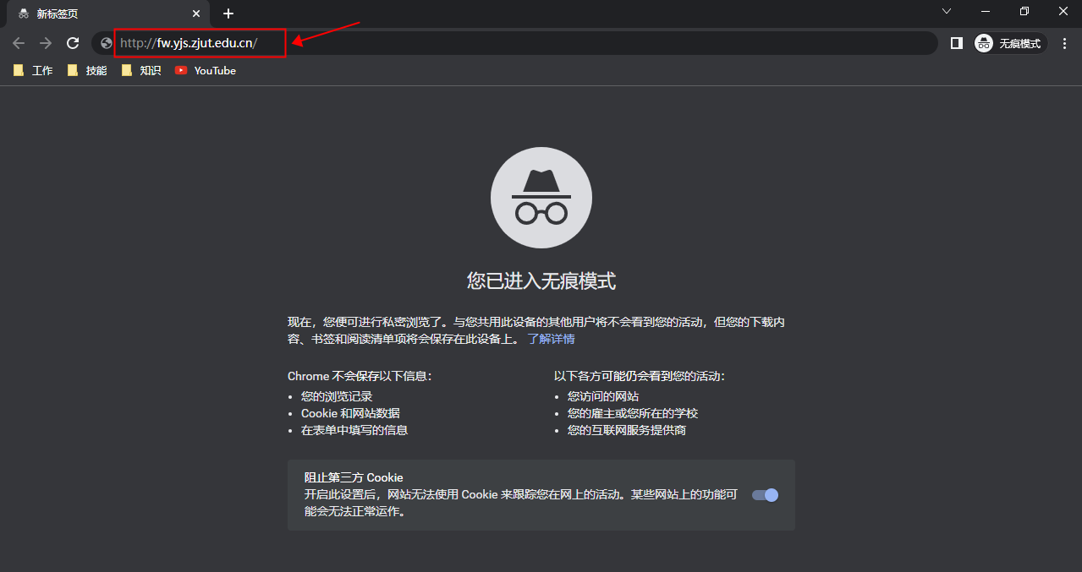

温馨提醒：请使用以下列表中支持的浏览器，保证系统的最好使用体验（推荐Chrome浏览器）

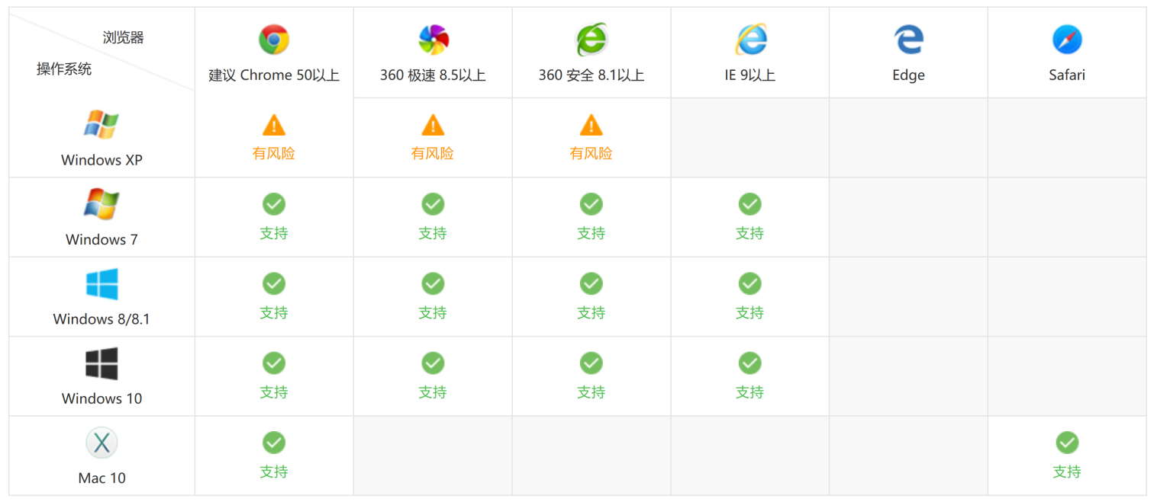

1. 按照提示，输入用户名与密码，点击【登录】后即进入研究生教育管理系统

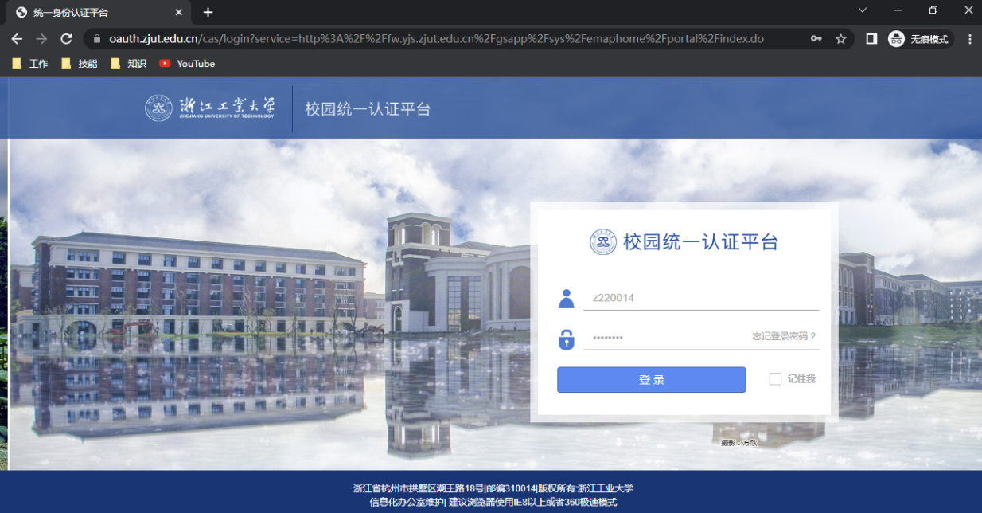

1. 在研究生系统页面选择相应的应用完成事项

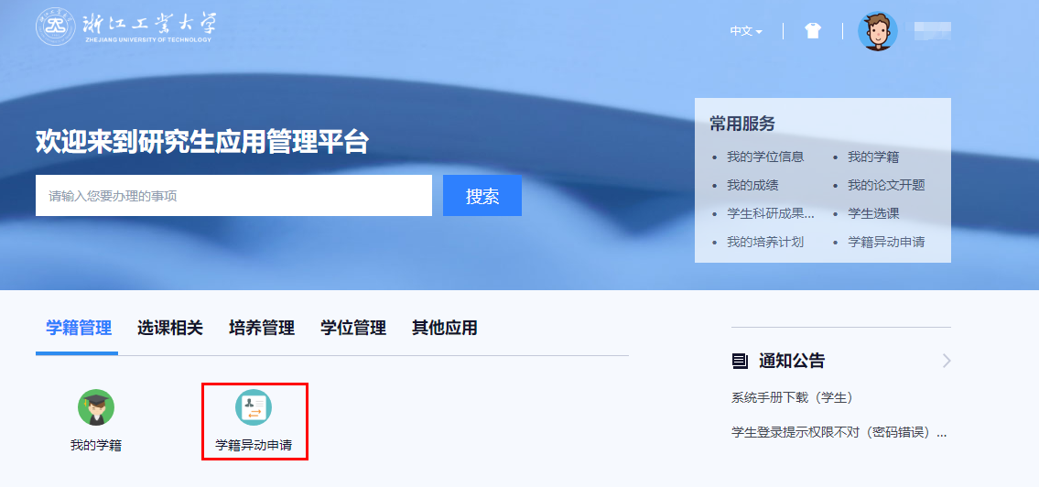

# 二、学籍异动申请

1.在研究生系统首页，选择‘学籍管理’->‘学籍异动’点击进入

2.选择“新建异动申请”



3.**异动大类选择“转专业”，异动类型选择“专业学位类别转领域”**

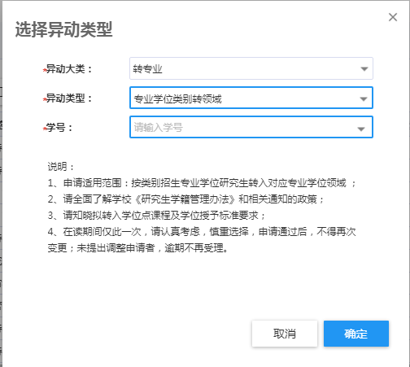

1. 仔细阅读相关说明后选择确认，填写相关申请提交给导师和学院，并提醒相关老师及时审核。

